1 Introdução

Para muitas pessoas, os carros autônomos podem parecer uma impossibilidade, uma visão de um futuro distante com ares de ficção científica. Contudo, muitas empresas de tecnologia e montadoras de veículos estão reunindo esforços para tornar a condução autônoma uma realidade cada vez mais próxima de nós.
Seguindo essa tendência tecnológica, os aplicativos de transporte também estão investindo e apostando nesse futuro promissor. Assim, algumas empresas estão promovendo uma competição para ver qual veículo seria capaz de transportar o maior número de passageiros no menor tempo possível.

2 Objetivo Geral

Os participantes deverão construir um robô capaz de se localizar, andar pelas ruas da cidade, não colidir com obstáculos, localizar os passageiros, além de transportá-los até os locais pré-estabelecidos com eficiência e agilidade.

3 Os Robôs

As equipes poderão construir apenas um robô que seja capaz de realizar todos os desafios propostos na competição.
O tamanho máximo permitido do robô, nas duas categorias, é de 25cm de altura x 25cm de largura x 25cm de comprimento com eles totalmente desenvolvidos e não possuem número máximo de peças, sensores e controladores para suas construções.
O robô deve ser totalmente autônomo, não sendo permitido qualquer tipo de interferência externa, a não ser que o árbitro autorize.
Contudo, vale ressaltar que teremos este ano (2024), duas categorias rodando simultaneamente. As categorias foram divididas entre kits educacionais e hardware livre. Portanto, durante a descrição das regras, fiquem atentos na distinção entre as duas categorias. Já na inscrição das equipes para o evento, será disponibilizado a opção para que cada robô participe em apenas uma das categorias.
Os nomes das categorias ficaram como RoboCup Brasil Challende KIT e RoboCup Brasil Challende OPEN.

3.1 RoboCup Brasil Challende KIT
A construção dos robôs deverá seguir as regras da antiga categoria SEK (Standard Educational Kit). Para isso, eles deverão possuir apenas peças de um único kit robótico. Por exemplo, se o kit escolhido for o Kit LEGO R, nenhuma peça ou acessório de algum outro fabricante (Vex R, pETe R ou FischerTechnik R) podem ser utilizados.

3.2 RoboCup Brasil Challende OPEN
A construção dos robôs será com Hardware Free. Não terá restrições com relação a microcontroladores ou microprocessadores, nem mesmo o tipo de sensor e as quantidades. A única restrição dar-se-á na utilização de câmeras ou similares. Portanto, não será permitido nenhum tipo de processamento de imagens.
Uma observação importante é que, por essa categoria se tratar de Hardware Free, será permitido que as equipes possam usar também kits educacionais, suas peças ou até mesmo sensores e atuadores, sem nenhum tipo de restrição.

4 A Arena

A arena será confeccionada com lona de banner e impressa utilizando um arquivo padrão disponibilizado pela organização do evento. As cores impressas deverão ser mais próximas do padrão RGB, para facilitar a detecção dos sensores.
A arena será idêntica dos dois lados, de uma forma espelhada, fazendo com que não haja qualquer tipo de vantagem entre um lado e o outro da arena.
Na Figura 1, podemos detalhar algumas áreas e os objetivos propostos nesse desafio.
- PARQUE – Área representada na cor VERDE, com dimensões de 150x15cm;
- PADARIA – Área representada na cor MARROM, com dimensões de 27x24cm;
- ESCOLA – Área representada na cor AZUL, com dimensões de 27x24cm;
- FARMÁCIA – Área representada na cor VERMELHO, com dimensões de 24x24cm;
- PREFEITURA – Área representada na cor VERDE, com dimensões de 24x24cm;
- MUSEU – Área representada na cor AZUL, com dimensões de 27x24cm;
- BIBLIOTECA – Área representada na cor MARROM, com dimensões de 27x24cm;
- RUA - Área representada na cor BRANCO, tem como largura máxima de 30cm entre os estabelecimentos;
- LINHAS PRETAS – Representa os limites entre as ruas e os estabelecimentos. Possui uma largura de 3cm;
- LINHAS AMARELAS - Representa as entradas dos estabelecimentos. Possui uma largura de 3cm e comprimento de 15cm;
- LINHAS VERMELHAS – Representa o final das ruas, como se fossem ruas sem saídas. Possui uma largura de 3cm e comprimento de 30cm;
- RETÂNGULOS CINZA COM LETRAS – Representa os possíveis locais onde o árbitro da partida poderá colocar um obstáculo (caixa de leite);
- FAIXA AZUL COM CÍRCULOS E NÚMEROS – Representa a área central de embarque dos passageiros, mas que neste ano será colocado uma plataforma elevada com as dimensões de 80x1500mm (LxC) e uma altura entre 15 e 18mm. Portanto, todos passageiros estarão em cima dessa plataforma de MDF (sem cor definida), de uma forma aleatória, mas igualitária entre as duas metades da pista. Assim, para ficar bem claro, não teremos marcações dos possíveis locais onde estarão os tubos. O posicionamento deles ficará a critério do árbitro da partida, desde que a dimensão máxima do tubo (5cm de diâmetro) esteja totalmente em cima da plataforma.
Os passageiros serão representados por tubos de PVC detalhados a seguir.

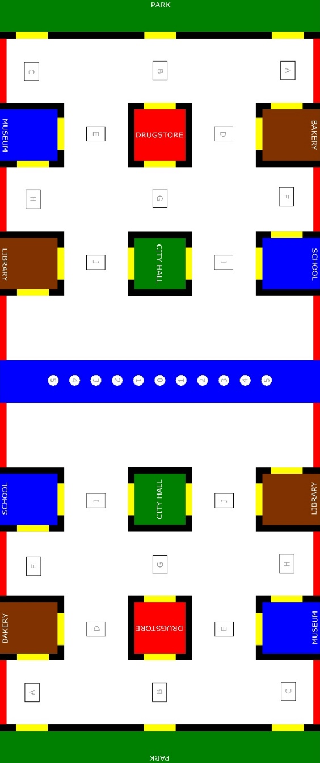
Figura 1 - Vista superior da arena completa (pista original sem a plataforma de embarque)

Como a arena é simétrica e representada de forma espelhada, iremos detalhar apenas uma das metades, com as posições e dimensões de uma forma mais completa.

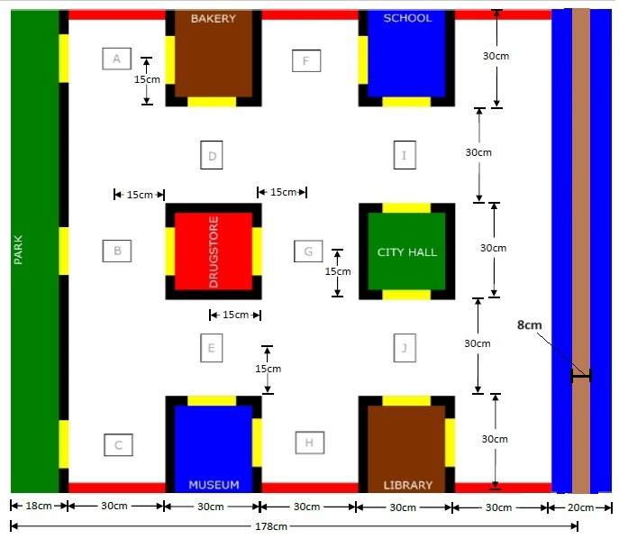
Figura 2 - Vista superior da metade da arena com dimensões

5 Os passageiros (tubos)

Os tubos são de PVC de padrão para tubulações de 5cm (aproximadamente 2 polegadas) de circunferência e com dois diferentes comprimentos. Estes tubos representarão pessoas que esperam o transporte até seu local específico que será detalhado a seguir. Os comprimentos dos tubos serão de 10cm (para representar crianças) e de 15cm (para representar pessoas adultas). Todos os tubos serão envelopados com papel contact com as cores AZUL, VERDE, VERMELHO e MARROM, apenas na superfície externa dos tubos.
Serão disponibilizadas 3 (três) unidades de cada tamanho de tubo e de cada cor. Portanto, teremos em cada partida até 3 tubos de cada tipo. Assim, o árbitro terá à disposição 3 tubos de 10cm e 3 tubos de 15cm na cor azul, 3 tubos de 10cm e 3 tubos de 15cm na cor verde, 3 tubos de 10cm e 3 tubos de 15cm na cor marrom e apenas 3 tubos de 15cm na cor vermelha.
Esse ano teremos uma novidade, tubos brancos (cor original do tubo) de 10 e 15cm, que representam pessoas que NÃO solicitaram carona pelo aplicativo de transporte. A regra das quantidades será a mesma dos demais tubos, podendo ter em cada partida, até três tubos de 10cm e/ou três tubos de 15cm.

6 Lombada

Será possibilitado a utilização de lombadas durante as partidas. As regras de utilização dessas lombadas serão similares as utilizadas com os obstáculos. Portanto, essas lombadas poderão ser colocadas antes ou durante a partida. Também será possibilitado de serem utilizado até três lombadas em cada lado da pista.
Essas lombadas terão 300mm de comprimento e 10mm de altura, com uma inclinação de 30°, conforme a figura abaixo (Será disponibilizado o arquivo para que as equipes possam imprimir em 3D).

Figura 3 - Vista frontal e vista lateral da metade da lombada
Com relação aos possíveis posicionamentos dessas lombadas, para não atrapalhar as entradas dos estabelecimentos, será definido que as lombadas estarão centralizadas em relação as paredes (linha preta). Portanto, teremos 20 possíveis posições conforme a figura abaixo.

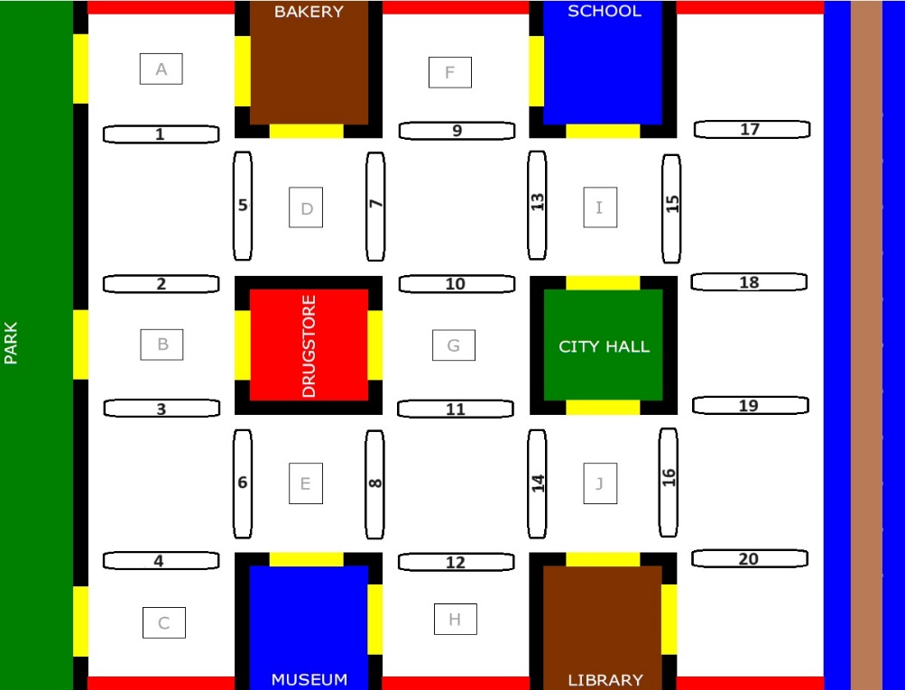
Figura 4 - Pista com os possíveis locais onde poderão ter lombadas

7 As Partidas

Cada uma das equipes competirá de um lado da cidade, tendo como objetivo conduzir o máximo de passageiros (tubos) para seus locais pré-definidos.
A equipe que obtiver a maior pontuação (pontuações disponíveis na Secção 7) será determinada como vencedora.
Cada partida contará com pelo menos um árbitro, e caberá ao mesmo a anotação das pontuações e gerenciamento dos passageiros no decorrer da disputa.
Todos os robôs iniciam em posição aleatória, em alguma rua (área branca) e em qualquer lugar da cidade, colocados pelo árbitro, sempre visando simetria entre as equipes.
Não será permitido que os robôs, de um lado da cidade, possam adentrar nos limites do outro lado. Portanto, as áreas que representam as ruas (área branca), só poderão ser ocupadas por um robô de cada lado.
Caso um robô adversário ultrapasse a zona de embarque e entre nas ruas (área branca) do outro lado da cidade, será considerado como robô perdido. O mesmo deverá ser reconduzido ao seu local de partida.
Também será considerado robô perdido quando o mesmo ultrapassar os limites da cidade (356x150cm), representado pelas as linhas vermelhas ou os limites das áreas coloridas dos estabelecimentos.
A faixa central, representada na cor azul, com a plataforma de MDF colocada de uma forma centralizada, será a zona de embarque dos passageiros. Para as equipes que possuem a lona impressa com o arquivo antigo, os 11 círculos com diâmetro de 5cm, ficarão embaixo da plataforma, portanto não serão utilizados como possíveis locais onde poderão ter passageiros (tubos) à espera dos veículos. Já no arquivo novo, disponibilizado no site oficial do evento, não possui estes círculos, apenas o local de embarque na cor azul com 200mm de largura.
Para uma melhor aproximação com a realidade (como os tubos representam pessoas), todos tubos serão posicionados em pé (verticalmente) na zona de embarque.
A quantidade e disposição dos passageiros na zona de embarque serão definidos pelo árbitro antes ou durante a partida.
Será considerado um passageiro entregue, com sucesso, quando o tubo estiver completamente dentro da área colorida e de pé, não podendo estar com qualquer parte encostando nas linhas pretas e/ou amarelas.
Caso o tubo não fique em pé, em qualquer parte da arena, será considerado tubo perdido. O árbitro deverá posicioná-lo onde estava no início da partida.
Caso o robô venha a derrubar os tubos que já estavam posicionados antes de forma correta ou, deslocá-lo até uma posição proibida, a pontuação anterior será afetada (pontuações e descrição estão disponíveis na Secção 7) e o tubo afetado será imediatamente recolocado para a zona de embarque pelo árbitro.
Durante a partida, na zona de embarque, caso o robô tente pegar o passageiro sem sucesso ou desloque os tubos acidentalmente, será considerado tubo perdido. Assim, a equipe sofrerá penalidade descrita na pontuação (pontuações disponíveis na Secção 7) e o tubo será imediatamente recolocado pelo árbitro.
Não será permitido que os robôs saiam das ruas (área branca) e invadam qualquer estabelecimento (limitados pelos sensores de cor). Exemplo: O robô não pode passar por dentro da área da Padaria (marrom), mesmo que parcialmente, para chegar até o Parque. Portanto, os robôs terão que se deslocar pela cidade utilizando as ruas (área branca) e como referência as linhas pretas, vermelhas e amarelas que são os limites. Exceto quando for pegar ou soltar os passageiros nos locais definidos.
As linhas amarelas representam a entrada de cada estabelecimento. Sendo assim, só será considerado válido o passageiro que for solto dentro da área colorida, desde que o passageiro tenha adentrado no local passando, integralmente, entre os limites da linha amarela.
Para os estabelecimentos que possuem duas entradas, não haverá diferença na pontuação entre elas, portanto os robôs podem utilizar qualquer uma das entradas assinaladas com a linha amarela.
Com relação aos estabelecimentos que possuem duas entradas, não será permitido que os robôs atravessem os locais entrando em um dos lados e saindo do outro. Nesse caso será considerado robô perdido e deverá retornar ao local de início da partida.
Os retângulos identificados com as letras de A até J, serão os locais onde o árbitro poderá colocar um obstáculo. Este obstáculo será representado com uma caixa de leite, sem cor definida, que possuem dimensões aproximadas de 16x9x7cm. Fica previsto no máximo de até três obstáculos em cada lado da arena. Estes obstáculos poderão ser colocados antes ou depois do início da partida.
Caso o robô não identifique o obstáculo e venha a deslocá-lo ou até mesmo derrubá-lo, a equipe sofrerá a penalidade de obstáculo não identificado. Nesse caso, o obstáculo será reposicionado e o robô deverá voltar ao local inicial da partida.
A proposta da colocação destes obstáculos, antes ou durante a partida, é justamente simular um possível acidente ou algo que impossibilite que os veículos trafeguem pela rua. Portanto, quando o árbitro colocar um obstáculo em um determinado local, fica previsto que não será permitido que o robô tente passar pela rua ou tente colocar um passageiro pela entrada bloqueada. Com essa possibilidade, as equipes deverão estar preparadas para “recalcular a rota” e procurar a(s) outra(s) entrada(s) dos estabelecimentos.
Fica previsto também que não será permitido que o árbitro coloque os dois obstáculos fechando as duas entradas de qualquer estabelecimento.
Toda vez que uma equipe tiver problemas com o robô e precisar tocar nele, reposicioná-lo, reiniciar o programa, remontar alguma peça solta ou apenas deu um "bug", será considerado como um reinício.
Quando uma das equipes terminar de posicionar, com sucesso, o último tubo no local correto, automaticamente a partida será considerada encerrada.
Será permitido que o árbitro coloque, retire ou apenas troque tubos no local de embarque, mesmo depois do início da partida, posicionando-os nos espaços destinados aos passageiros de forma simétrica.
O tempo máximo de cada partida é de 12 minutos.
Não será contabilizado pontuações negativas, portanto nenhuma equipe terá pontuação abaixo de zero.
Quando estiver chegando perto do término da partida e o árbitro identificar que está havendo um empate na pontuação geral (pontuações positivas e diferentes de zero), o mesmo deverá dar um acréscimo de até 3 minutos (overtime). Dentro desse tempo, será considerada vencedora a primeira equipe que realizar alguma tarefa que acrescente pontuação POSITIVA. Caso ocorra esse acréscimo, após os 15 minutos (12 minutes + 3 de acréscimo), se nenhuma equipe conseguir fazer pontuação positiva, a partida será decidida pelos critérios de desempate da pontuação de 0x0 (zero a zero).
Caso a partida termine com as pontuações gerais de 0x0 (zero a zero), será considerado os seguintes critérios de desempate que definirão a equipe vencedora, em ordem de importância:
- 1°- Será considerada vencedora a equipe que conseguir a maior pontuação positiva;
- 2°- Caso a pontuação positiva seja igual, será considerada vencedora a equipe que obteve menos pontuações negativas;
- 3°- Caso nenhuma das equipes consiga realizar alguma tarefa que some pontuação positiva, a partida será considerada empatada (fase de classificação);
- 4°- Fica previsto que (como última opção), caso a partida esteja em uma fase da competição onde se torna indispensável a definição de uma equipe vencedora (mata-mata), ficará de responsabilidade do árbitro a análise e interpretação do desempenho dos robôs durante a partida. Assim, será considerada vencedora a equipe que chegar mais perto de alcançar os objetivos propostos. Essa análise será realizada junto com os capitães das equipes participantes.

A cor, tamanho e destino dos passageiros, ficam definidos da seguinte maneira:
- Tubo AZUL com 10cm: Representa as crianças que irão para a ESCOLA;
- Tubo AZUL com 15cm: Representa os adultos que irão para a MUSEU;
- Tubo VERDE com 10cm: Representa as crianças que irão para o PARQUE;
- Tubo VERDE com 15cm: Representa os adultos que irão para a PREFEITURA;
- Tubo MARROM com 10cm: Representa as crianças que irão para a BIBLIOTECA;
- Tubo MARROM com 15cm: Representa os adultos que irão para a PADARIA;
- Tubo VERMELHO com 15cm: Representa os adultos que irão para a FARMÁCIA;
- Tubo BRANCO com 10 ou 15cm: Representa crianças ou adultos que não solicitaram o serviço de transporte e não deverão serem retirados da plataforma pelos robôs;

7.1 Fim de uma Partida

Existem quatro formas de ser decretada o fim de uma partida:
- Time-out: o tempo de 12 minutos acaba. Sendo assim, a equipe com mais pontos ao fim do tempo será declarada como vencedora.
- Give-up: uma das equipes desiste da partida. Sendo assim, a equipe adversária é imediatamente decretada como vencedora.
- Overtime: Caso a partida esteja terminando empatada e com pontuações positivas, o árbitro dará até 3 minutos de prorrogação. Dentro desse tempo, ganhará a equipe que realizar qualquer objetivo que some pontuação positiva.
- Match completed: quando todos passageiros são entregues nos destinos de forma correta. Sendo assim, a equipe com mais pontos ao final do desafio será declarada como vencedora.

8 As Pontuações

- Cada tubo VERMELHO de 15cm colocado com sucesso: 50 pontos.
- Cada tubo MARROM de 15cm colocado com sucesso: 45 pontos.
- Cada tubo AZUL de 15cm colocado com sucesso: 45 pontos.
- Cada tubo VERDE de 15cm colocado com sucesso: 42 pontos.
- Cada tubo VERDE de 10cm colocado com sucesso: 40 pontos.
- Cada tubo MARROM de 10cm colocado com sucesso: 37 pontos.
- Cada tubo AZUL de 10cm colocado com sucesso: 37 pontos.
- Cada tubo BRANCO, não identificado pelos sensores do robô e, retirado totalmente de cima da plataforma de embarque, será considerado como passageiro errado: - 8 pontos.
- Cada tubo perdido (especificado nas Observações): -3 pontos.
- Caso seja identificado que, ao entrar no estabelecimento, o robô não tenha conduzido o tubo completamente por cima da faixa amarela, este tubo será considerado perdido, mesmo que seja solto no local da forma correta.
- Caso uma das equipes solte um tubo de forma correta e, ao longo da partida, tente colocar outro tubo no mesmo estabelecimento, a equipe não sofrerá punição desde que o robô não derrube o tubo anterior ou desloque-o até uma posição proibida (ver descrição do tubo considerado perdido). Mas caso aconteça que o robô derrube o tubo ou desloque-o ao ponto de retirar alguma parte do tubo da área colorida, serão descontados 15 pontos da pontuação anterior e o tubo penalizado será reposicionado na zona de embarque.
- Não será permitido que o robô solte o passageiro, mesmo que temporariamente, em qualquer lugar sem que seja na área colorida dos estabelecimentos. Caso isso aconteça, será considerado tubo perdido.
- Cada vez que um robô ultrapassar sua área delimitada permitida ou saia da arena: -3 pontos e o robô será recolocado no local estabelecido pelo árbitro da partida.
- Obstáculo não identificado: -4 pontos.
- Cada reinício de um robô: -7 pontos.
- Cada reposicionamento de tubos, na área de coleta, durante a partida: -3 pontos.
- Cada tubo colocado de forma correta, mas em locais errados, será considerado tubo perdido. O árbitro deverá retirar o tubo imediatamente do estabelecimento e posicioná-lo no local inicial (zona de embarque), para não prejudicar a outra equipe.
- Robô inativo: -7 pontos.

9 Observações

- Um tubo é considerado entregue com sucesso quando fica estático na posição vertical e totalmente dentro das áreas coloridas dos estabelecimentos.
- Um tubo é considerado perdido quando temos um contato do robô com algum tubo, deslocando-o ou retirando-o de seu local inicial (círculos na zona de embarque), e este fica em qualquer outra posição sem ser nas áreas coloridas dos estabelecimentos.
- Um robô é considerado inativo quando fica parado ou fazendo qualquer outro movimento que não caracterize inspeção da área de embarque, coleta de tubos, auto localização, ou qualquer outro movimento que caracteriza a intenção de alcançar os objetivos do desafio.
- Caso algum robô demonstre de forma clara que não está tentando realizar algum dos desafios (com o intuito de não fazer pontuação negativa), será considerado com robô inativo.
- Caso a equipe decida deixar o robô inativo ou retirar o robô da disputa de forma proposital (com claro intuito de não cometer mais pontuações negativas), por um período maior que 1 minuto, será considerado desistência e a equipe adversária será considerada vencedora.

10 Requisitos para participar

Os interessados ​​em participar da Competição Brasileira de Robótica na categoria RoboCup Brasil Challende KIT e RoboCup Brasil Challende OPEN, devem formar equipes de alunos de graduação em qualquer instituição de ensino de qualquer país. No entanto, alunos do ensino médio também poderão participar. Para se inscrever, as equipes devem apresentar um documento descrevendo o desenvolvimento e operação do robô (TDP) no formato disponibilizado no site oficial. Este TDP será usado para que os vencedores façam um breve relatório aos demais competidores. Por favor, verifique os prazos no site do evento.

11 O júri

O JÚRI é composto por um membro das cadeiras organizadoras, um auxiliar da organização e um membro de outra equipe que não esteja competindo na partida, escolhidos antes do início da partida.

12 Situações extraordinárias durante a competição

Caso haja alguma situação não contemplada nas regras acima mencionadas, ou qualquer dúvida sobre a pontuação, caberá aos juízes e aos organizadores da competição considerar o caso com a maior imparcialidade possível e tomar uma decisão. É importante mencionar que qualquer fato que não esteja explícito nas regras não pode ser automaticamente considerado admissível na competição. Fatos omissos sempre serão tratados como situação extraordinária e devem ser julgados como admissíveis ou não pelos juízes e organização.

